Образовательная область "Познавательное развитие"

Игра «Разноцветные колечки»
Задачи: Формировать умение правильно ориентироваться на слова большой, маленький, обращать внимание детей на величину предметов, учитывать её при выполнении действий с игрушками.
Необходимый инвентарь: пирамида разноцветная.
Как играть: Покажите ребенку пирамидку.
Проведите руками по пирамидке сверху вниз, покажите как постепенно раздвигаются руки. Объясните ребенку - это потому что колечки на верху совсем маленькие, потом побольше, а внизу самые большие.
Дайте ребенку попробовать, потрогать и посмотреть. Пусть ребенок проведет руками сверху вниз. Чтобы смог ощутить и увидеть различия в величине колечек.
Покажите колпачок от пирамидки и спросите, что это?
- Колпачок.
- Это колпачок, а это что?
- Колечко.
Снимите верхнее колечко и спросите, какое оно большое или маленькое?
- Это колечко самое маленькое.
Снимите следующее колечко и спросите:
- Какое оно как первое или чуть побольше?
Так по очереди снимаются все колечки с палочки.
Когда все колечки будут выложены по порядку на столе, скажите, что у пирамидки есть палочка, а внизу подставка. Это тоже колечко, только она не снимается.
«Все колечки знают своё место на палочке» (нужно сказать, собрав пирамидку).
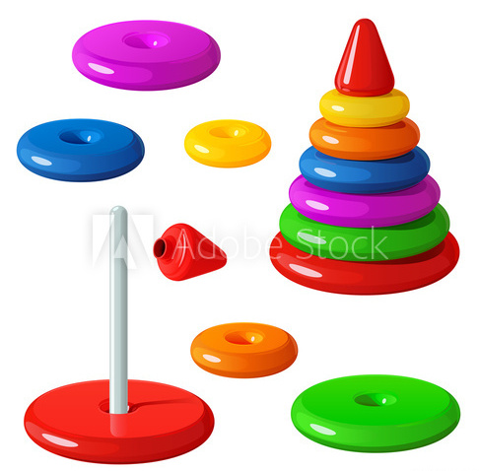

Игра «Узнай и назови»
Задачи: закрепить знания детей с круглой формы предмета.
Необходимый инвентарь: помидор, яблоко, апельсин.
Как играть: Покажите ребенку помидор, яблоко, апельсин.
Спросите у ребенка:
- Что у меня в руке? Ребенок должен узнать и назвать.
Помогите ребенку описать предмет, находящийся у него в руке.
- Помидор красный, круглый как шарик, вкусный.
- Апельсин оранжевый, круглый как шарик, кислый.
- Яблоко желтое, круглое как шарик, сладкое.
